Advancing on interference

The batter becomes a runner and is entitled to first base without liability to be put out (provided he advances to and touches first base) when … the catcher or any fielder interferes with him [OBR 5.05(b)(3)].
Example 35: When runners are forced to advance because of interference, it is recorded with the batting order number of the batter. Any runner who, having been awarded first base for interference, refuses to advance, is called out and charged with a time at bat.
WBSC |  | Traduction dans l’outil de scorage |  | Outil
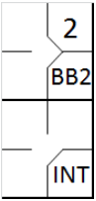 |  | /* Le premier batteur gagne la première base sur un 'base on ball' */  action { batter -> BB }  /* Le batteur suivant gagne la première sur une interférence du receveur */  action { batter -> INT , runner1 -> + } |  | 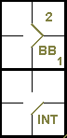

Example 36: As a rule, once the catcher interferes with the batter and the umpire has called interference, the ball is dead, the batter is awarded first base and no runners may advance unless forced.
WBSC |  | Traduction dans l’outil de scorage |  | Outil
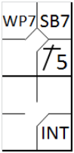 |  | /* Le premier batteur frappe un simple vers la troisième base */  action { batter -> 1B5 }  /* Le coureur vole la deuxième base */  action { runner1 -> SB }  /* puis profite d'un lancer fou pour avancer */  action { runner2 -> WP }  /* Le batteur suivant gagne la première sur une interférence du receveur */  action { batter -> INT } |  | 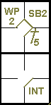

Example 37: With less than two out and a runner on third base the batter, despite interference, succeeds in hitting a deep fly ball, allowing the runner to score. The manager of the offensive team, once the action is completed, can choose whether to keep the run and let the batter be called out or …
WBSC |  | Traduction dans l’outil de scorage |  | Outil
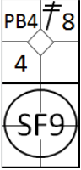 |  | /* Le premier batteur frappe un double dans le champ centre */  action { batter -> 2B8 }  /* Le coureur en 2 profite d'une balle passée pour gagner la troisième base */  action { runner2 -> PB }  /* Le frappeur frappe un fly dans le champ droit qui est rattrapé de volée par le défenseur, le coureur marque le point */  action { batter -> SF9 , runner3 -> + } |  | 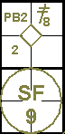

Example 38: to keep the runner on third base and the batter on first.
WBSC |  | Traduction dans l’outil de scorage |  | Outil
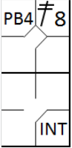 |  | /* Le premier batteur frappe un double dans le champ centre */  action { batter -> 2B8 }  /* Le coureur en deux profite d'une balle passée fou pour avancer en 3 */  action { runner2 -> PB }  /* Le batteur suivant atteint la première base sur une interférence du receveur */  action { batter -> INT } |  | 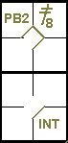

Example 39: The first batter hits a single.
The second is awarded a base on balls and forces the runner to second base.
The catcher interferes with the third and forces the other two to advance.
Bases are now full.
All runners’ advances are legal.
The fourth batter is struck out.
The fifth hits an infield fly which is called by the umpire.
The sixth also suffers interference. The first batter scores the run. This is recorded by the batting order number of the batter concerned.
If, despite the interference, the batter succeeds in hitting the ball and creating a play with runners on bases, the umpire wil call attention to the irregularity and let the action continue.
Once the action has finished the manager in question may choose to forgo the penalty for interference or accept the situation that resulted from the hit.
WBSC |  | Traduction dans l’outil de scorage |  | Outil
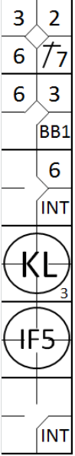 |  | /* Le premier batteur frappe un simple dans le champ gauche */  action { batter -> 1B7 }  /* Le batteur suivant gagne la première base sur un 'base on ball', le coureur avance */  action { batter -> BB, runner1 -> + }  /* Le batteur suivant gagne la première base sur une interférence du receveur, les coureurs avance */  action { batter -> INT, runner1 -> + , runner2 -> + }  /* Le batteur suivant est retiré un strike looké */  action { batter -> KL }  /* Le batteur suivant est retiré un infeild fly vers la troisième base */  action { batter -> IF5 }  /* Le batteur suivant gagne la première base sur une interférence du receveur, les coureurs avance */  action { batter -> INT, runner1 -> + , runner2 -> + , runner3 -> +} |  | 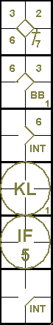

Example 40: With a runner on second base, the catcher interferes with the batter as he bunts the ball, which allows the runner to advance.
After the batter is put out at first base, the manager has the option to choose whether to accept the situation that was created after the sacrifice or …
WBSC |  | Traduction dans l’outil de scorage |  | Outil
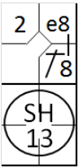 |  | /* le premier batteur frappe un hit dans le champ centre, et profite de l'erreur du défenseur pour gagner la deuxième base */  action { batter -> 1B8 e8 }  /* Le batteur suivant frappe un bunt sur le lanceur qui renvoie la balle au défenseur de la première base pour retirer le batteur coureur. Le coureur en 2 avance */  action { batter -> SH13, runner2 -> + } |  | 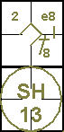

Example 41: to bring the runner back to second and the batter-runner to first.
WBSC |  | Traduction dans l’outil de scorage |  | Outil
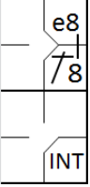 |  | /* le premier batteur frappe un hit dans le champ centre, et profite de l'erreur du défenseur pour gagner la deuxième base */  action { batter -> 1B8 e8 }  /* Le batteur suivant gagne la première base sur une interférence du receveur */  action { batter -> INT } |  | 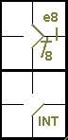
Rule 5.05(b)(3) of the OBR provides that, if a fielder interferes with the batter and a runner on third base attempts to score by a steal or a squeeze, the runner scores and the batter is awarded first base (also OBR 6.01(g)).
Rule 5.06(b)(3)(D) of the OBR states that any other runners present may advance only if, at the time of the interference, they were attempting to steal a base.
Example 42: While the runner on third base runs towards home base to take advantage of the squeeze by his colleague in the box, the catcher interferes with the batter. The ball is dead and a run is scored. The batter-runner is awarded first base. The runner, who is already committed, is awarded a stolen base.
WBSC |  | Traduction dans l’outil de scorage |  | Outil
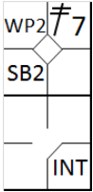 |  | /* le premier batteur frappe un double dans le champ gauche */  action { batter -> 2B7 }  /* Le coureur en 3 avance en 3 sur un lancer fou */  action { runner2 -> WP }  /* Le coureur en 3 vole le marbre et marque un point */  action { runner3 -> SB }  /* Le batteur gagne la première base sur une interférence du receveur */  action { batter -> INT } |  | 